江山市人民法院
2019年1-7月审执工作情况通报
江山法院审判管理办公室

一、2019年1-7月收结存案件情况
2019年1-7月，新收各类案件6611件，同比下降1.99%；结案6344件，同比下降0.41%；未结案1359件，同比下降16.68%，其中，刑事案件收案301件（不含刑罚变更案件7件），占收案总数的4.55%，民商事案件收案3375件，占收案总数51.05%，执行案件收案2554件，占收案总数38.63%。
图1：江山法院2019年1-7月收结存数据同期对比图
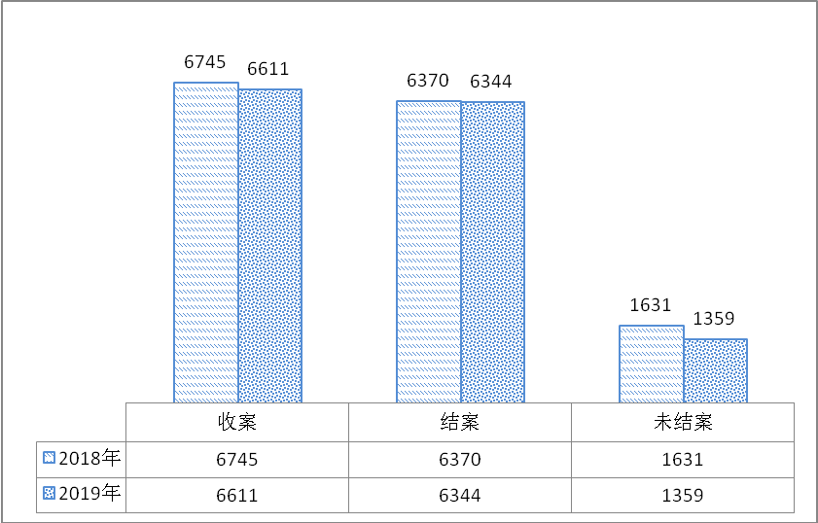

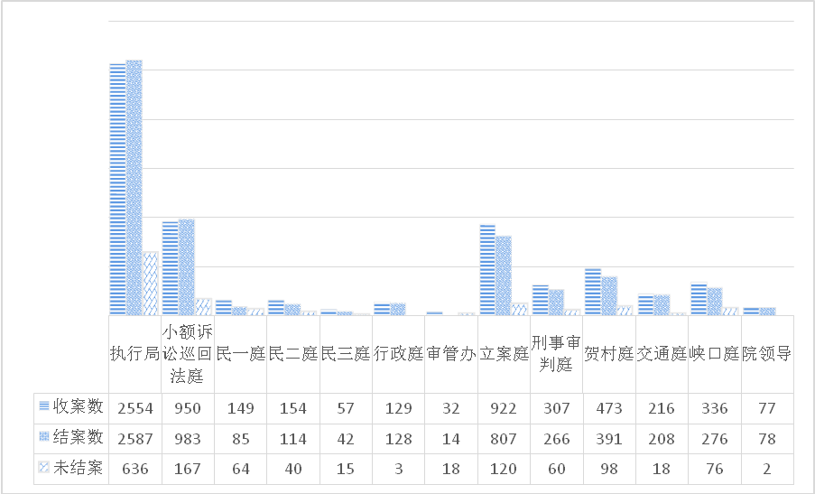
图2：江山法院2019年1-7月各部门收结存情况对比图
1．刑事案件
2019年1-7月，新收301件（不含刑罚变更），同比上升10.66%；结案260件，同比下降4.06%；未结案60件，同比上升53.85%。
2．民商事案件
2019年1-7月，新收3375件，同比上升2.77%；结案3125件，同比上升2.32%；未结案643件，同比上升8.43%。其中民间借贷纠纷案件共1061件，同比下降4.41%；离婚纠纷案件共540件，同比上升2.66%；劳务合同纠纷共收44件，同比下降11.11%；机动车交通事故责任纠纷共83件，同比下降16.16%。
3．破产案件
2019年1-7月，新收28件，同比下降22.22%；结案18件，同比下降28%；未结案15件，同比下降28.57%。
4. 行政非诉审查案件
2019年1-7月，新收行政非诉审查案件99件，同比上升47.76%；结案99件，同比上升47.76%；未结案0件，与去年持平。
5．特别程序、刑罚变更等类型案件
2019年1-7月，新收民事特别程序案件330件，同比上升33.06%；结案330件，同比上升32.53%；未结案3件，同比下降50%。
2019年1-7月，新收刑罚变更案件7件，结案7件，未结案0件。
2019年1-7月，新收再审案件2件，结案2件，未结案0件。
2019年1-7月，新收申诉及监督案件8件，结案9件，未结案0件。
2019年1-7月，新收司法救助案件1件，结案1件，未结案0件。
6. 执行案件
2019年1-7月，新收执行实施及审查案件2554件，同比下降11.49%；结案2587件，同比下降5.97%；未结案636件，同比下降34.23%。

